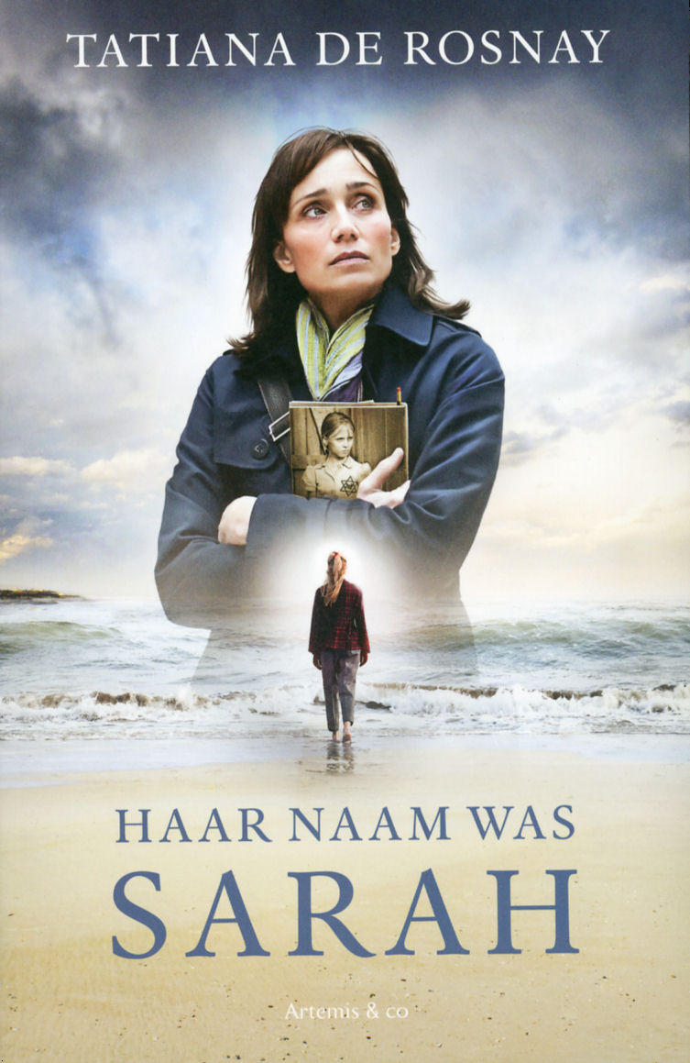
Fenneke Kosten
Klas 4a
Boekverslag
Haar naam was Sarah

Algemene gegevens
Titel: Haar naam was Sarah
Auteur: Tatiana de Rosnay
Uitgever: Artemis & co
Jaar van uitgave: 2010
Eerste druk: 2007
Genre: oorlogsverhaal

Ruimte
Het verhaal speelt zich op verschillende plaatsen af. Voornamelijk in Parijs, maar ook in Italië en New York. De omgeving is belangrijk in het verhaal omdat een gedeelte er van echt gebeurt is.

Tijd
Het verhaal word in twee verschillende tijden verteld. In het heden, 2002 en 2005, en een paar hoofdstukjes in 1942, tijdens de Tweede Wereldoorlog.
Het tijdsverloop is van 16 juni 1942 tot 2005.

Opbouw
Het verhaal is niet-chronologisch verteld, omdat de eerste hoofdstukken steeds verspringen van 1942 naar 2005 en weer terug. Er is een open einde, omdat je leest dat Julia William weer tegenkomt en dat ze gaan praten, maar je leest niet hoe het verder gaat.

Personages
Julia en Sarah zijn de hoofdpersonen. Julia Jarmonds verhaal speelt zich af in 2005. Ze is Amerikaanse en getrouwd met een Fransman, daardoor woont ze in Parijs. Ze heeft één dochter: Zoë. Haar huwelijk is niet zo gelukkig, haar man Bertrand heeft ook iets met een andere vrouw en als Julia nog een kindje van hem krijgt gaan ze scheiden. In het boek is ze lang en heeft ze blond haar. Haar beroep is journalist en ze moet een stukje schrijven over het Vel d’Hiv. Zo komt ze op het spoor van Sarah Starzinski, een meisje die vroeger in het huis woonde waar Julia naar toe gaat verhuizen met haar familie.
Sarahs verhaal speelt zich af in 1942, ze is daar tien jaar oud. Ze heeft blond haar en turquoise, amandelvormige ogen. Met de razzia van het Vel d’Hiv word ze samen met haar vader en moeder gevangen genomen. Haar broertje sluit ze op in de kast, want ze verwacht dat ze snel weer terug naar huis kan om hem te bevrijden. Maar dat is niet zo. Sarah is dapper en ze leert om niet bang te zijn voor de Duitsers.
De bijfiguren zijn Julia’s familie, Sarahs familie en hun vrienden.

Perspectief
Julia’s verhaal word vanuit het ik-perspectief verteld en Sarahs verhaal vanuit het perspectief van de alleswetende verteller.

Spanning
Aan het begin van het verhaal vraag je je af wat er met Sarah en haar familie gaat gebeuren, hoe het met haar broertje Michel afloopt en wat Julia allemaal voor informatie gaat vinden over Sarah. Je komt er achter dat Sarahs familie vergast word in Auschwitz, dat Michel dood in de kast gevonden word en dat Julia meer over Sarah te weten komt dan ooit iemand van haar geweten heeft.
Het spannendste gedeelte (blz 152 t/m 156)
Sarah en Rachel zijn bij Jules en Geneviève, twee aardige mensen die hun in huis hebben genomen en
voor hen zorgen nadat ze uit het kamp ontsnapt zijn. Rachel heeft dysenterie en ze laten een dokter
voor haar komen. Maar die dokter vermoed waar de meisjes vandaan komen en haalt de Duitse soldaten erbij. Sarah verstopt zich in de kelder terwijl ze angstig afwacht of ze ontdekt word of niet. De Duitsers vinden haar niet en slepen de arme Rachel mee uit haar bed. Jules probeert hen dronken te voeren zodat ze Rachel niet mee zullen nemen en Sarah niet zullen vinden. Maar ze zijn onverbiddelijk en nemen Rachel mee, waar we nooit meer iets van gehoord hebben.

Samenvatting
Het thema van het boek is: de moord op de kinderen van het Vel d’Hiv in het Parijs van de Tweede Wereldoorlog.
Samenvatting
In de nacht van 16 juli 1942 word Sarah Starzinski samen met haar vader en moeder door de Franse politie opgepakt omdat ze Joods zijn. Sarah is tien jaar en haar broertje Michel is vier. Ze sluit hem op in de kast, omdat ze denkt dat ze snel weer terugkomen om hem te bevrijden. De sleutel neemt ze mee. De politie nemen hen en nog ongeveer 12.000 andere joden mee en sluiten hen op in het Velodrome de Hiver, een grote wielrenbaan in Parijs. Het is er warm en er is geen eten of drinken. Veel mensen sterven of plegen zelfmoord, de anderen worden na een paar dagen overgebracht naar de interneringskampen waar vrouwen, mannen en kinderen van elkaar gescheiden worden. Samen met Rachel, een vriendinnetje die Sarah in het kamp heeft ontmoet, besluit ze te ontsnappen. Een aardige Franse politie die ze goed kent, helpt hen. Ze rennen heel lang door de bossen en komen uiteindelijk bij een huis waar Jules en Geneviève wonen, twee aardige mensen die hen in huis nemen en voor hen zorgen. Rachel word ziek en ze halen er een dokter bij, maar de dokter vermoed waar Rachel vandaan komt en verteld het door aan de Duitsers. Die komen Rachel ophalen en Sarah moet zich verstoppen. Sarah wil terug naar Parijs, om haar broertje uit de kast te bevrijden. Maar ze denkt dat hij al dood is en ze heeft een heel groot schuldgevoel. Jules en Geneviève gaan met haar mee. In haar huis wonen al andere mensen, en als ze de kast openmaakt is Michel dood.
Julia Jarmond is een Amerikaanse journaliste en getrouwd met een knappe Fransman. Als Julia een artikel moet schrijven over het Vel d’Hiv komt ze erachter dat het huis waar ze in gaat wonen ooit bewoond werd door een familie die opgepakt is in die tijd. De familie Starzinski. Ze ontdekt ook dat Sarah nooit in Auschwitz is aangekomen en gaat op verder onderzoek uit. Haar schoonvader woonde in het huis met zijn vader en moeder: Mamé. Mamé leeft nog, en Julia vraagt aan haar of ze er nog iets over die familie weet. Haar schoonvader Edouard komt naar haar toe en verteld dat ze zich er niet mee moet bemoeien, wat haar erg verward. Later verteld hij haar wel het hele verhaal: van het meisje dat zomaar hun huis in kwam rennen, van het dode jongetje in de kast, hoe kapot ze er van waren, alles. Julia gaat op zoek naar Sarah, en net als ze denkt dat ze haar gevonden heeft, krijgt ze het bericht dat Sarah al dertig jaar dood is, dat ze een auto-ongeluk heeft gehad. Maar het was zelfmoord. Dat ontdekt ze als ze William gevonden heeft, Sarahs zoon. William weet helemaal niets over zijn moeders verleden is erg van streek als hij nog maar een klein stukje van het verhaal gehoord heeft. Later komt hij haar opzoeken in Parijs en Julia verteld hem alles. Daarna wil hij geen contact meer met haar. Jaren later zijn Julia en Bertrand gescheiden. Ze is met haar dochter Zoë en haar nieuwe kindje naar New York verhuist. Daar komt ze erachter dat ze vlak bij William woont. Ze besluiten om af te spreken. In een restaurantje vraagt William hoe het meisje heet wat Julia bij heeft. Ze zegt: ‘haar naam is Sarah.’

Eigen mening
Ik vind het boek erg indrukwekkend en boeiend, vooral omdat het een soort zoektocht is naar het verleden. Ik houd erg van zulke boeken, ze roepen vragen in je op waar je graag antwoord op wilt zodat je het boek snel uitleest. Het was ook makkelijk om het boek te lezen, het was niet te langdradig en al helemaal niet saai.
Het mooiste gedeelte (blz 181 t/m 192)
2002: Julia gaat op visite bij Mamé, de oma van haar man. Daar is haar schoonvader Edouard ook, hij
wil met haar praten. Ze gaan in zijn auto zitten waar Edouard gaat vertellen. Hij verteld over hoe hij, toen hij twaalf jaar oud was, in het appartement in de rue de Saintonge ging wonen, samen met zijn ouders. Ze wisten niet dat er eerst Joden gewoond hadden die zomaar opgepakt waren. Hij verteld ook over Sarah.
1942: Sarah is met Jules en Geneviève op weg naar haar oude huis, waar haar broertje Michel op haar wacht, hoopt ze. Ze denkt dat hij door iemand uit de kast is gehaald die nu voor hem zorgt, dus ze wil snel terug. Maar wat als het niet zo is…
Als ze bij het appartement komen rent ze meteen naar binnen, waar ze tegen word gehouden door een jonge man en een jongen van haar leeftijd (Edouard en zijn vader). Maar ze weet er langs te komen en maakt de kast open, waar een vreselijke lucht uit komt. Ze ziet haar broertje, dood, en ze valt op de grond. Jules probeert haar mee te nemen maar ze wil blijven, ze wil Michel terug. Ze schreeuwt het uit.
2002: Edouard is het nooit vergeten, Sarah en haar broertje blijven altijd in zijn gedachten.

Dit boek past goed in een christelijke bibliotheek, het is geen christelijk boek, maar er komt geen verkeerd taalgebruik in voor.

Einde

